Задание 1. Формирование цвета границы
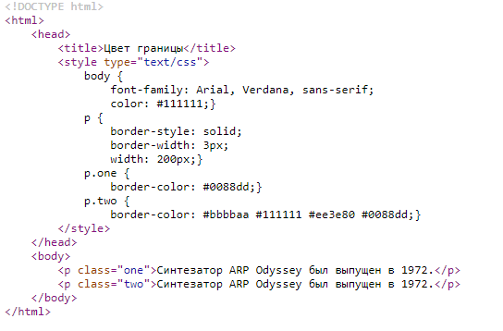
Результат:
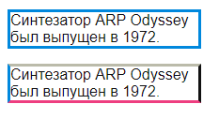
Задание 2. Формирование декоративной рамки см использованием картинки
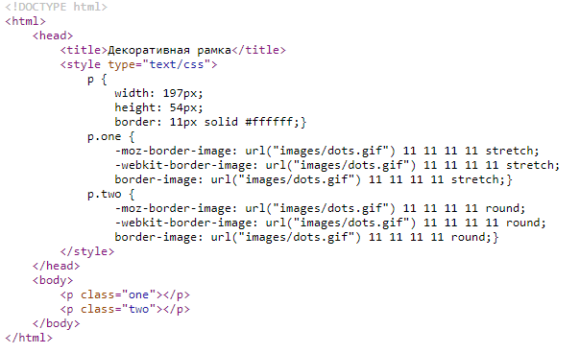
Результат:

Задание 3. Формирование закругленных углов рамки. В тег <p> необходимо добавить текст в соответствии с результатом, представленным ниже. Необходимо учитывать, что тег <p> является парным тегом.
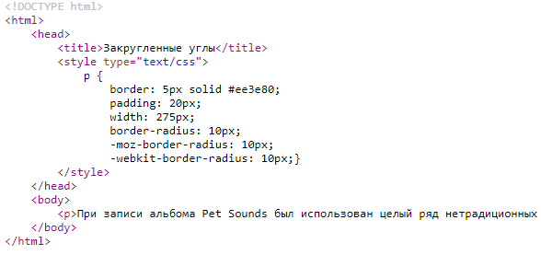
Результат:
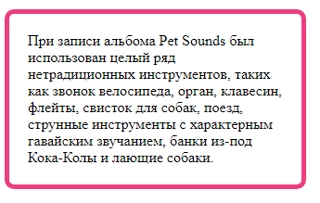
Задание 4.
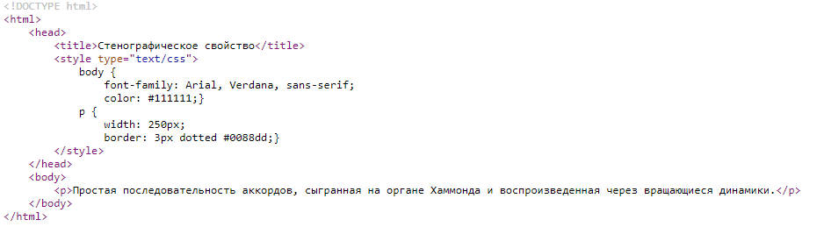
Результат:
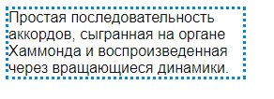
Задание 5.
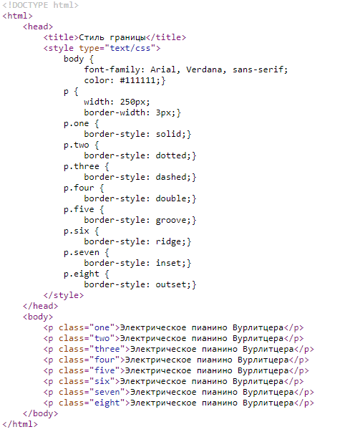

Результат:
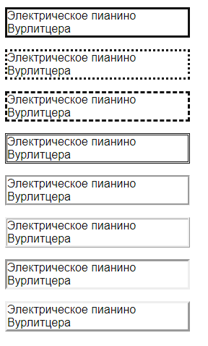

Задание 6.
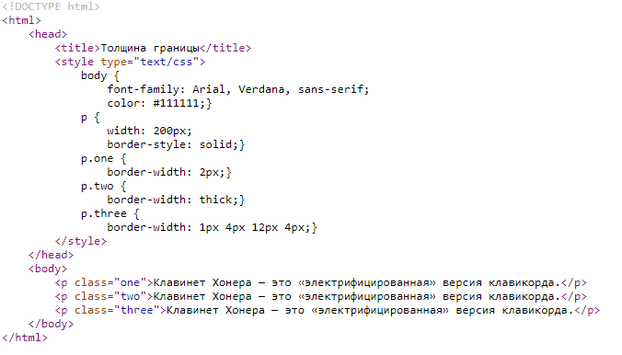

Результат:
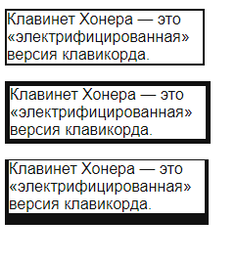
Задание 7.
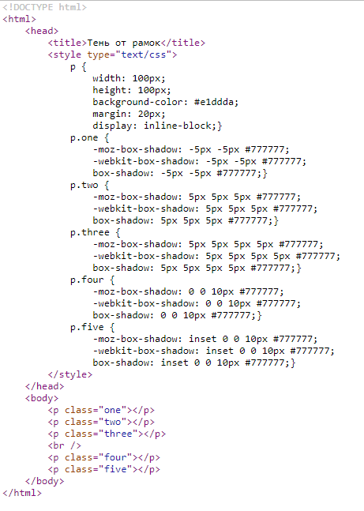


Задание 8.
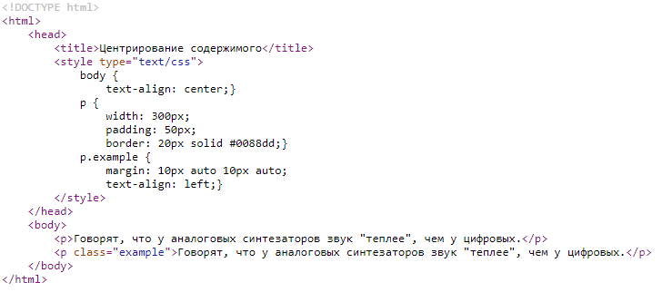
Результат:
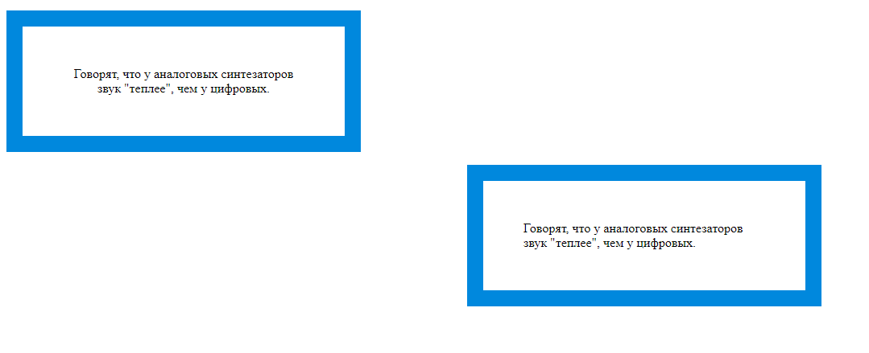

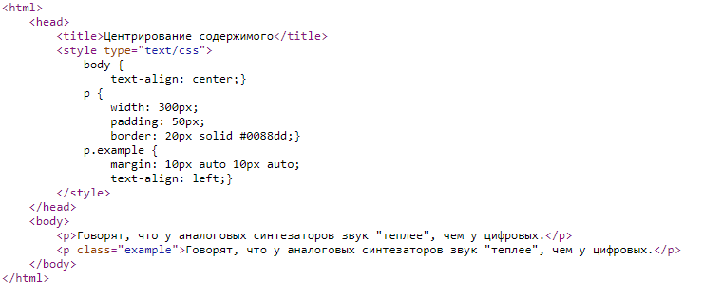
Задание 9.
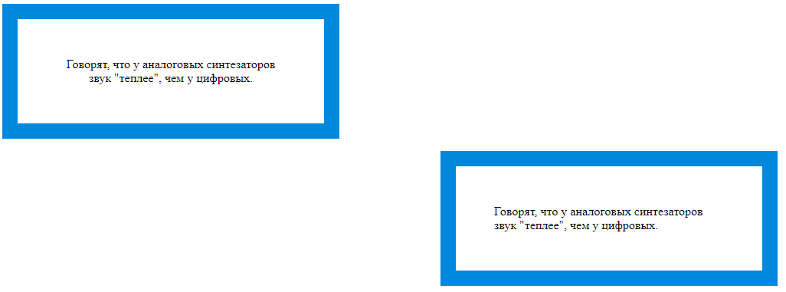
Результат:

Задание 10.
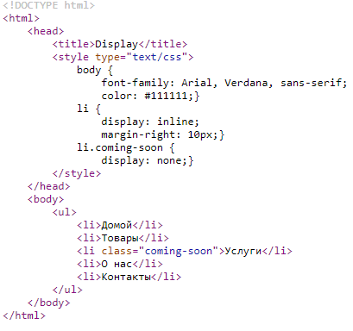
Результат:
Домой Товары О нас Контакты

Задание 11.
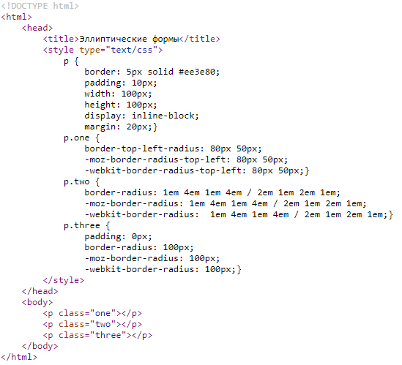
Результат:


Задание 12.

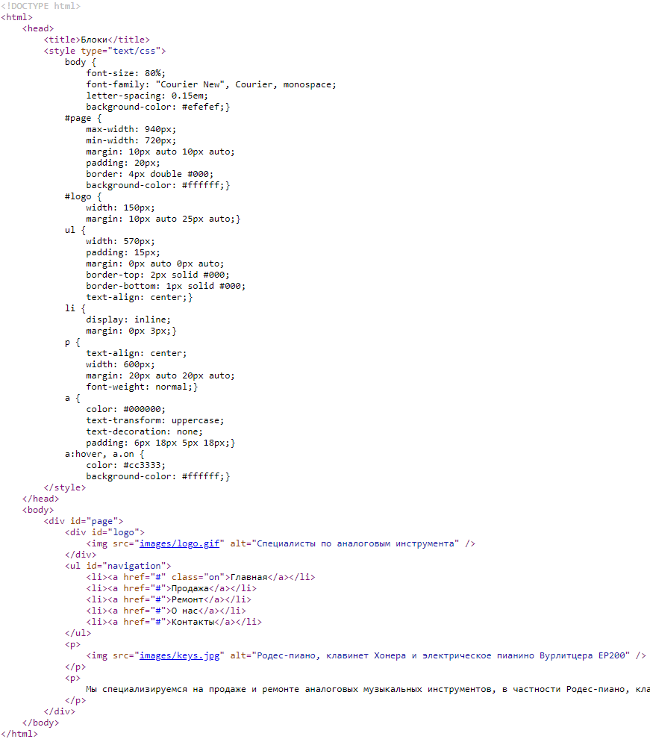

Результат:

Задание 13.
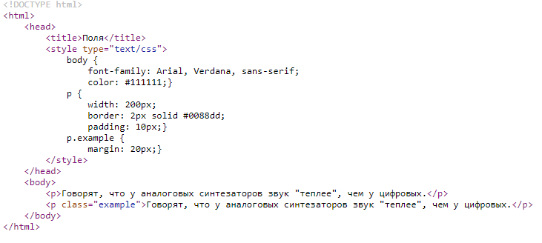
Результат:
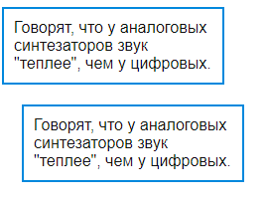
Задание 14.
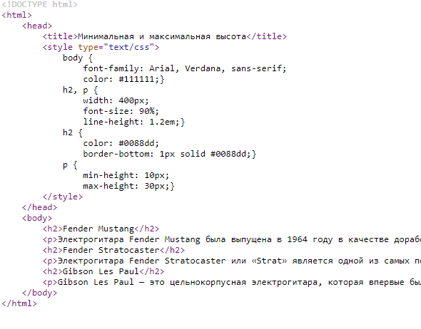
Результат:
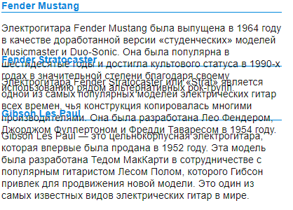
Данный текст нужно добавить в теги <p>
<p>Электрогитара Fender Mustang была выпущена в 1964 году в качестве доработанной версии «студенческих» моделей Musicmaster и Duo-Sonic. Она была популярна в шестидесятые годы и достигла культового статуса в 1990-х годах в значительной степени благодаря своему использованию рядом альтернативных рок-групп.</p>

<p>Электрогитара Fender Stratocaster или «Strat» является одной из самых популярных моделей электрических гитар всех времен, чья конструкция копировалась многими производителями. Она была разработана Лео Фендером, Джорджом Фуллертоном и Фредди Таваресом в 1954 году.</p>

<p>Gibson Les Paul — это цельнокорпусная электрогитара, которая впервые была продана в 1952 году. Эта модель была разработана Тедом МакКарти в сотрудничестве с популярным гитаристом Лесом Полом, которого Гибсон привлек для продвижения новой модели. Это один из самых известных видов электрических гитар в мире.</p>

Задание 15.
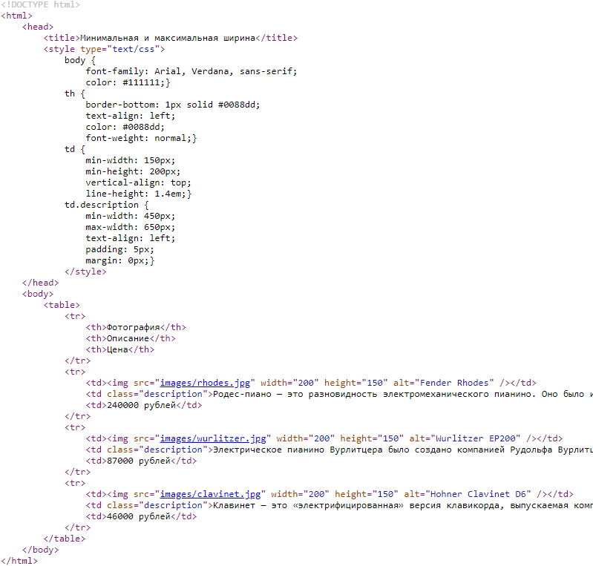
Текст в теги <td class=”description”> добавляется из рисунка с результатом

Результат:
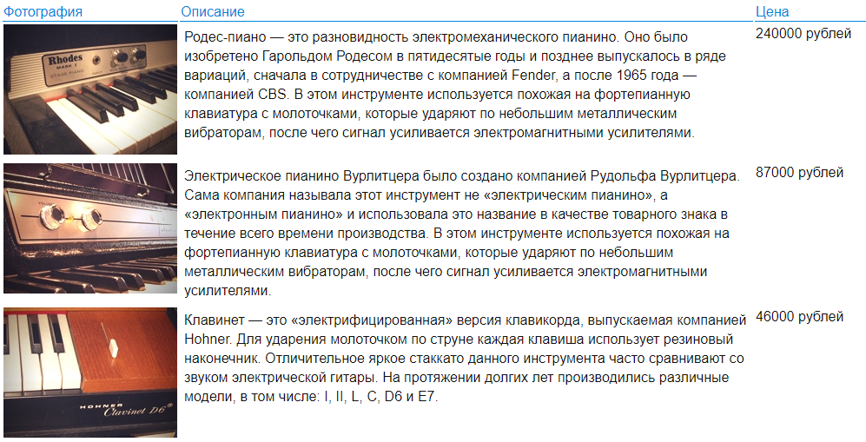
Задание 16
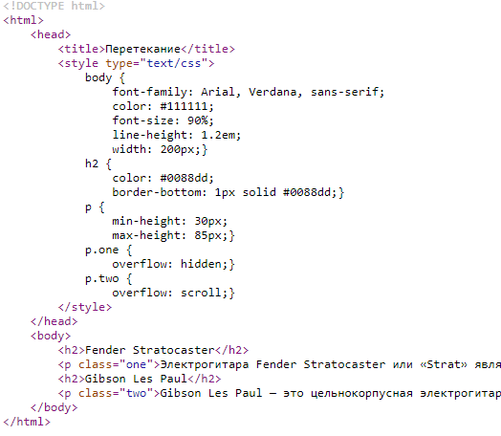

Результат:
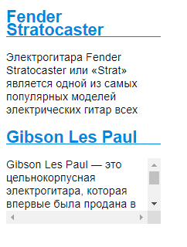
Задание 17.
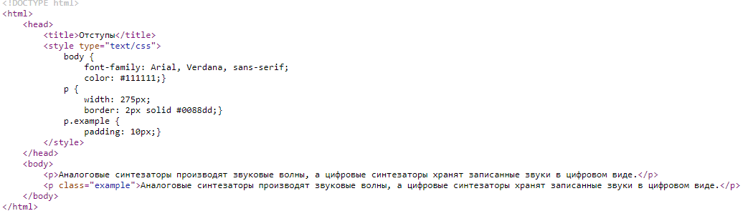
Результат:
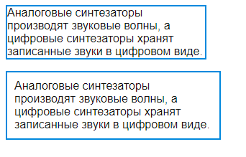

Задание 18:
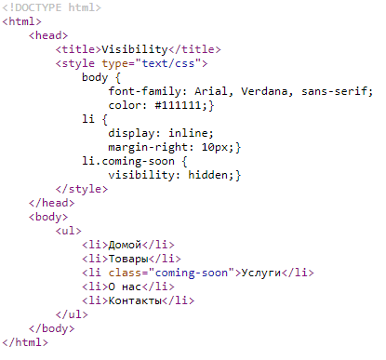
Результаты:


Задание 19:
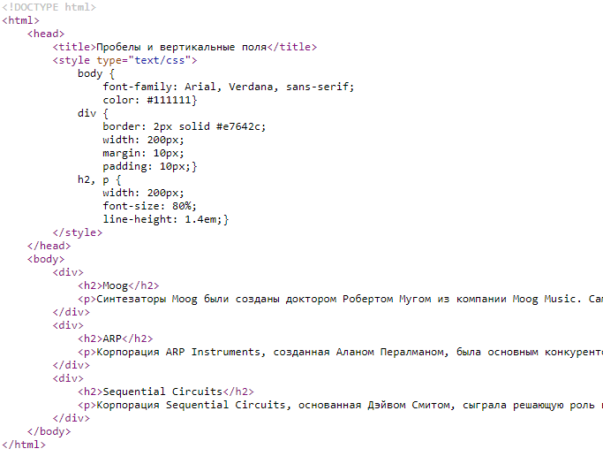
Результат:
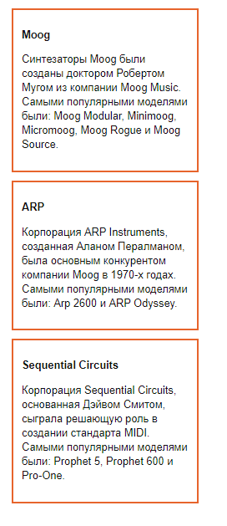
Задание 20:
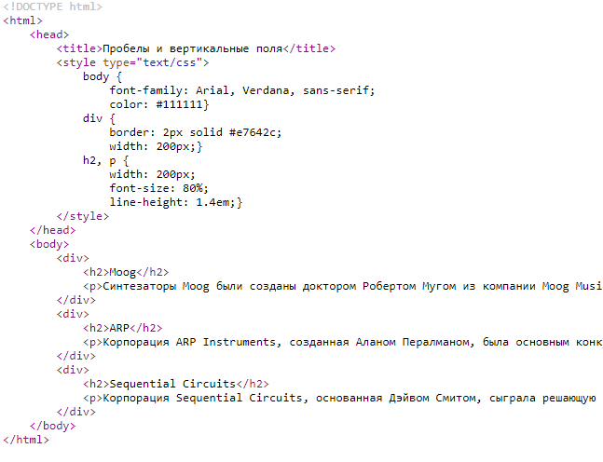
Результат:
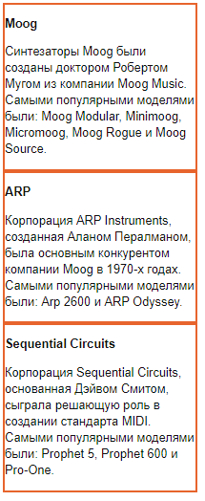
Задание 21
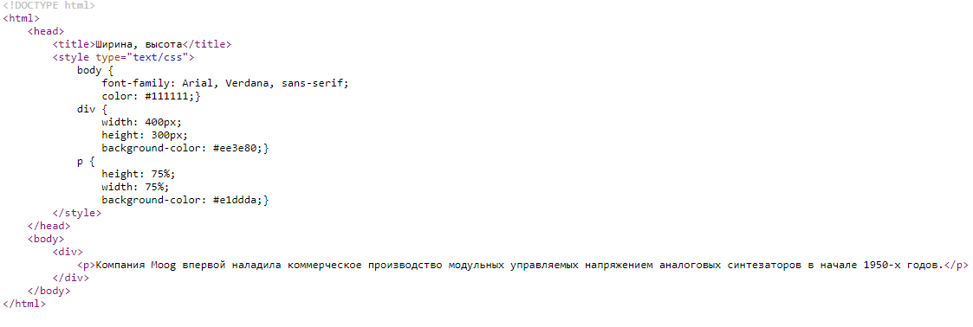
Результат:
